Для чего нужно раннее развитие?

Материал подготовила Колесникова Ольга Николаевна, учитель-логопед Гуcевского структурного подразделения ОЦДиК

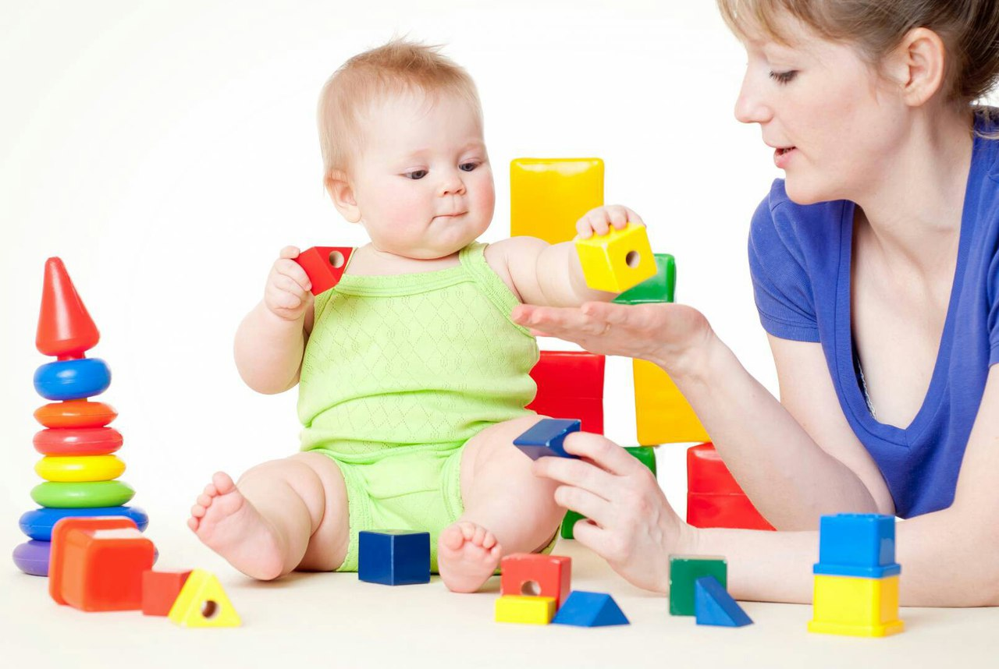
Термин «раннее развитие» слышала практически каждая мама. Но вот мнения по этому поводу неоднозначны. Некоторые родители считают, что раньше жили без раннего развития и всё было нормально, дети ходили в школу и хорошо учились.
Да. Но среда-то была совершенно другая! Было гораздо большее количество двигательной активности, постоянные игры во дворе: «казаки-разбойники», «туки-луки» и т. д. А мультики шли только по воскресеньям в семь утра.
Когда малыш делал первые шаги, болтал, то видел перед собой лицо мамы, он считывал её эмоции, формировал свой эмоциональный интеллект. Сейчас малыши всё чаще видят экран телефона, который записывает их на видео. Ребёнок не видит полноценной обратной связи, не видит мимики матери, не считывает эти моменты на уровне интуиции.
Раннее развитие сейчас — это не блажь, а необходимость. Чтобы заложенный потенциал ребёнка реализовался, мы должны искусственно создать эту среду, которой сейчас нет.
Так что раннее развитие — это важная часть нашей жизни. Важно понимать, что раннее развитие — это не знание цифр и букв в год. Это отнюдь не показатель своевременного развития в этом возрасте, а лишь механический навык.
Раннее развитие — это следование сенситивным периодам ребёнка-времени, когда структуры его мозга наиболее чувствительны к восприятию той или иной информации.
50 % способностей человека к обучению развиваются в первые 3 года жизни. Ещё 30 % развиваются от 3 до 8 лет. Всё остальное, чему человек научится в жизни, будет основано на этом фундаменте.
Учёный, нейрофизиолог Гленн Доман открыл и доказал важнейший закон: мозг растёт и развивается лишь в том случае, если он работает. И чем интенсивнее будет нагрузка на мозг малыша в первые годы его жизни, тем лучше разовьётся его интеллект.
Не менее важно и другое открытие Домана: мозг ребёнка с самого рождения запрограммирован на обучение , и пока идёт его активный рост (после трёх лет он существенно замедляется, а после шести практически прекращается), ребёнку не требуется никакой дополнительной мотивации для обучения.
За первый год жизни ребёнок осваивает колоссальное количество навыков и знаний:
• учится подавать сигналы взрослым;
• учится управлять своим телом – садиться, ложиться, вставать, сидеть, ходить, ползать;
• знакомится с новыми вкусами, запахами, звуками;
• учится различать своих и чужих;
• учится видеть опасность и контролировать свои действия.
Родившись, он всё вокруг себя видит впервые и торопится изучить весь окружающий мир!
Если грамотно организовать процесс, любой ребёнок с наслаждением будет учиться всему, что вы ему предложите. Более того – он это будет требовать и учиться, не дожидаясь вас.
Почему так важно развивать ребёнка уже в первый год жизни? Ведь в старшем возрасте ребёнка тоже можно многому научить.
Есть 5 причин развивать ребёнка с рождения.
✓ Угасают врождённые рефлексы.
Способности, данные ребёнку при рождении, пропадают со временем, если их не использовать. Если вы не поддержите врождённые способности малыша, они не разовьются в полную силу.
Так, ребёнка легче научить плавать, пока он совсем маленький, потому что ещё живы необходимые для плавания рефлексы. Ребёнок инстинктивно задерживает дыхание, если подуть ему в лицо или полить на лицо водичкой. А если его опустить в воду, он начнёт совершать характерные для плавания движения.
Нужно ли учить плавать так рано? Безусловно, нужно. Плавание развивает лёгкие и мышцы, улучшает кровообращение, расслабляет и успокаивает. Это особенно актуально для ослабленных детей и детей с повышенным или пониженным тонусом.
Если поддерживать хватательный рефлекс, учить малыша висеть, держась за ваши пальцы, а потом за перекладину, то у него будут развиваться мышцы рук, пальчики будут сильные и разработанные. Такому малышу будет легче научиться пользоваться кружкой, ложкой, а потом писать, рисовать и т. п.

✓ Закладка здоровья.
Организм ребёнка ещё только формируется. Гораздо проще заложить фундамент здоровья с первых дней, чем потом пытаться что-то исправить.
✓ Активное развитие мозга в первый год жизни.
У детей, с которыми занимались с пелёнок, лучше развиты память, внимание, речь и другие способности.
✓ Формирование впечатлений и отношения к миру.
У ребёнка закладывается картина мира, причём он не оценивает происходящее, а принимает его как должное – образ жизни, отношения взрослых между собой и к жизни. Если родители стремятся к саморазвитию, самообразованию, то и ребёнок будет считать эти стремления нормальными – так должно быть, так мир устроен.
Насколько были удовлетворены потребности крохи в безопасности, познании, общении, любить и быть любимым, влияет на его характер и уверенность в себе. Впечатления, полученные в раннем детстве, очень сложно, практически невозможно изменить, а они влияют на способность достичь успеха в самых разных сферах во взрослой жизни.
✓ Легче научить, потому что ребёнок уже нацелен на обучение.
Ему нужно только создать условия для плодотворного развития. Как показывает практика, дети, с которым занимались чуть не с рождения, вырастают очень любознательными и открытыми для новых знаний. Им никогда не скучно, они всегда найдут чем занять себя и компанию.
В первые три года жизни для ребёнка особенно важно физическое развитие. Все процессы напрямую связаны с мозгом, поэтому, развивая маленького человечка физически, мы можем быть абсолютно спокойны, что его мозг тоже активно совершенствуется. Чем раньше ребенок начнет ползать, ходить, бегать, тем больше шансов у него раньше научиться читать, считать и самостоятельно думать.
Основная цель раннего развития – это предотвратить появление несчастных детей. Ребенку дают слушать хорошую музыку и учат играть на скрипке не для того, чтобы вырастить из него выдающегося музыканта. Его учат иностранному языку не для того, чтобы воспитать гениального лингвиста и даже не для того, чтобы подготовить его в «хороший» детский сад и начальную школу. Главное развить в ребенке его безграничные потенциальные возможности, чтобы больше стало радости в его жизни и в мире.

Список использованной литературы:
1.Энциклопедия раннего развития ребёнка: первый год жизни/М.В. Федотов.-Ростов н/Д: Феникс,2005.-383с.
2.Мулюкина Е.Г. Чудо-ребёнок с самых пелёнок: пошаговая методика развития ребёнка от рождения до года/ Мулюкина Е.Г., Агеенкова О.В. -Санкт-Петербург: Антология 2017.-160с.

